Konzept zur Nutzung von Handys/Smartwatches
in der Grundschule Geweke Geweke/TS Spielbrink
Grundschule Geweke / Teilstandort Spielbrink
Ennepeufer 5, 58135 Hagen
Verfasser: Schulleitung und das Kollegium
Datum: 28. Juni 2025
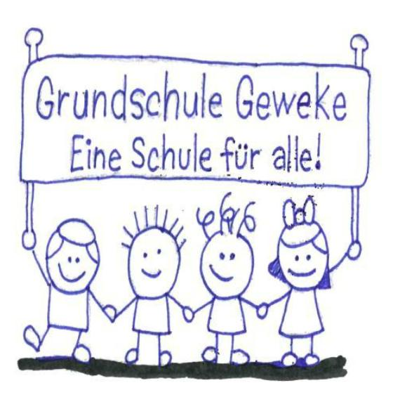

1
. Ausgangslage
Digitale Geräte gehören zum Alltag vieler Kinder. Bereits Grundschülerinnen und
Grundschüler besitzen oft eigene Handys. Die Schule steht vor der Aufgabe, einen sinnvollen
Umgang damit zu fördern, digitale Kompetenzen zu stärken und gleichzeitig Schutzräume
für ungestörtes Lernen zu bewahren.
2
. Ziele
•
•
•
•
Medienkompetenz fördern: Kinder lernen, Handys verantwortungsvoll, sicher und
zielgerichtet zu nutzen.
Schutz und Sicherheit: Kinder werden vor Cybermobbing, Datenschutzverstößen
und Ablenkung geschützt.
Soziale Entwicklung stärken: Der persönliche Austausch und das gemeinsame
Lernen stehen im Vordergrund.
Vorbereitung auf weiterführende Schulen: Kinder lernen grundlegende Regeln der
digitalen Kommunikation.
3
. Rahmenbedingungen
a) Allgemeine Regelung
•
Während des Unterrichts und auf dem Schulgelände müssen digitale Geräte (Handy,
Smartwatch…) ausgeschaltet oder im Flugmodus sein. Sie sollen in der Tasche
aufbewahrt werden. Eine Ausnahme ist, die Lehrkraft erlaubt die Nutzung zu
Unterrichtszwecken.
•
•
In Notfällen dürfen Handys in Absprache mit einer Lehrkraft genutzt werden.
Verstöße gegen die Regelung werden pädagogisch aufgearbeitet (z. B. Gespräch,
Rückgabe am Tagesende). Siehe hierzu auch Punkt 6.
b) Ausnahmen im Unterricht
•
Handys können gezielt im Unterricht eingesetzt werden, wenn:
die Lehrkraft dies erlaubt,
•
•
ein pädagogischer Zweck besteht (z. B. Recherche, Lern-Apps, Dokumentation),
Datenschutz und Sicherheit gewährleistet sind.
4
. Pädagogische Nutzungsmöglichkeiten
•
•
•
•
•
Sachunterricht: Recherche zu Tieren, Ländern oder Naturphänomenen.
Deutschunterricht: Hörübungen, Sprachaufnahmen, digitale Lesespiele.
Mathematik: Lern-Apps für Kopfrechnen oder Geometrie.
Kunst: Dokumentation von Projekten (nach Absprache).
Medienerziehung: Datenschutz, Fake News, Cybermobbing, Urheberrecht.

5
6
. Elternarbeit
•
•
•
Regelmäßige Information der Eltern über Regeln und Ziele.
Elternabende zu Themen wie 'Mein Kind und das Smartphone'.
Gemeinsame Vereinbarung (Medienvertrag) zwischen Schule, Kind und Eltern.
. Konsequenzen bei Verstößen
Verstöße gegen die Handyordnung können erzieherische Einwirkungen und/oder
Ordnungsmaßnahmen (§ 53 SchulG) nach sich ziehen. Im Rahmen der zu treffenden
Entscheidung sind alle Umstände des Einzelfalls einzubeziehen. Eine Orientierung bietet
der folgende Rahmen:
Verstoß
Maßnahme
Erstmalige Missachtung der Regeln
Wiederholte Nutzung trotz Ermahnung
Ermahnung durch Lehrkraft
In der Regel temporäre Wegnahme und
Einbehaltung des Gerätes (bis Ende des
persönlichen Schultages)
Wiederholter oder schwerwiegender
Verstoß (z.B. heimliche Aufnahmen,
Störung des Unterrichts)
In der Regel Elternkontakt, Einbehaltung
des Geräts, ggf. auch über das Wochenende
verbunden mit Abholung durch Eltern und
Elterngespräch
Verbreitung strafbarer Inhalte (z. B.
Cybermobbing, gewaltherrlichende oder
jugendgefährdende Inhalte)
Information an die Schulleitung, ggf.
Anzeige bei den zuständigen Behörden und
erzieherische Einwirkungen oder
Ordnungsmaßnahmen
8
. Beispielhafte Handyregel für Kinder
1
2
3
4
5
. Ich bringe mein Handy/meine Smartwatch ausgeschaltet in die Schule.
. Ich benutze es nur, wenn die Lehrkraft es erlaubt.
. Ich mache keine Fotos oder Videos von anderen ohne Erlaubnis.
. Ich gehe freundlich und fair mit Medien um.
. Ich sage Bescheid, wenn ich etwas im Netz sehe, das mich verunsichert.
9
. Fazit
Ein kluges Handy-Konzept in der Grundschule verbindet Schutz, Bildung und
Verantwortung. Es schafft klare Strukturen, fördert digitale Kompetenzen und ermöglicht
Kindern, den verantwortungsvollen Umgang mit Medien frühzeitig zu erlernen.
